Педагоги ДДТ –
победители и призеры областных профессиональных конкурсов

Областной конкурс молодых педагогов

№ | Год | ФИО |  | Объединение
 | 2010 | Петрушенко  Ольга Владимировна  победитель номинации «Поддержка талантливой молодежи» |  | «Робототехника»
 | 2009 | Бердник  Ольга Игоревна  абсолютный победитель областного конкурса молодых педагогов |  | Педагог-организатор
 | 2008 | Латышева  Ольга Владимировна  победитель номинации «Поддержка талантливой молодежи» |  | Студия народного пения «Лель»
Областной конкурс педагогов дополнительного образования «Сердце отдаю детям»

 | 2009 | Попова  Виолета Григорьевна  победитель номинации «социально-педагогическая направленность» | 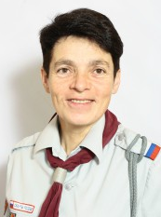 | Скаутский отряд «Альбатрос»

